0
9/11/2022
Bionexo
RESULTADO – TOMADA DE PREÇO
N° 20221711EM19055HEAPA
O Instituto de Gestão e Humanização – IGH, entidade de direito privado e
sem fins lucrativos, classificado como Organização Social, vem tornar
público o resultado da Tomada de Preços, com a finalidade de adquirir
bens, insumos e serviços para o HEAPA - Hospital Estadual de Aparecida
de Goiânia, com endereço à Av. Diamante, s/n - St. Conde dos Arcos,
Aparecida de Goiânia/GO, CEP: 74.969-210.
Bionexo do Brasil Ltda
Relatório emitido em 09/11/2022 15:07
Comprador
IGH - HUAPA - HOSPITAL DE URGÊNCIA DE APARECIDA DE GOIÂNIA (11.858.570/0004-86)
AV. DIAMANTE, ESQUINA C/ A RUA MUCURI, SN - JARDIM CONDE DOS ARCOS - APARECIDA DE GOIÂNIA,
GO CEP: 74969-210
Relação de Itens (Confirmação)
Pedido de Cotação : 231908113
COTAÇÃO Nº 19055 - MANUTENÇÃO PREDIAL - HEAPA JULHO/2022
Frete Próprio
Observações: -*PAGAMENTO: Somente a prazo e por meio de depósito em conta PJ do fornecedor. *FRETE:
Só serão aceitas propostas com frete CIF e para entrega no endereço: AV. DIAMANTE, ESQUINA C/ A RUA
MUCURI, JARDIM CONDE DOS ARCOS, AP DE GOIÂNIA/GO CEP: 74969210, dia e horário especificado.
*
CERTIDÕES: As Certidões Municipal, Estadual de Goiás, Federal, FGTS e Trabalhista devem estar regulares
desde a data da emissão da proposta até a data do pagamento. *REGULAMENTO: O processo de compras
obedecerá ao Regulamento de Compras do IGH, prevalecendo este em relação a estes termos em caso de
divergência.
Tipo de Cotação: Cotação Normal
Fornecedor : Todos os Fornecedores
Data de Confirmação : Todas
Faturamento
Mínimo
Validade da
Proposta
Condições de
Pagamento
Fornecedor
Prazo de Entrega
Frete Observações
PM DOS REIS LTDA
GOIÂNIA - GO
Polyanna Marinho Dos Reis - (62)
7 dias após
confirmação
1
R$ 0,0000
06/11/2022
30 ddl
CIF
null
99976-5278
DIRETOR@APARECIDAMED.COM.BR
Mais informações
Programação
de Entrega
Preço
Unitário
Produto
Código
Fabricante
Embalagem Fornecedor Comentário Justificativa
Quantidade Valor Total Usuário
6
0247 PLACA
ELETRONICA
PARA AR
CONDICIONADO
SPRINGER
MIDEA - PLACA
ELETRONICA
PARA
CONDESADORA
DE BARRIL DE
AR
Danielly
Evelyn
Pereira Da
PLACA
ELETRONICA
PARA AR
CONDICIONADO
SPRINGER
MIDEA - MIDEA
PM DOS
REIS LTDA
R$
989,0000
R$
989,0000
1
60247
-
UND
null
-
1 Unidade
Cruz
CONDICIONADO
04/11/2022
10:41
30.000BTUS
COMPATIVEL
COM O MODELO
3
8KCX30S5
MARCA
SPRINGER
MIDEA
COMPRESSOR
ROTAT 30000
BTUS 220V P/
FUIDO
REFRIGERANTE
R410 - HIGHGLY
Danielly
Evelyn
Pereira Da
Cruz
COMPRESSOR
ROTATIVO
PM DOS
REIS LTDA
R$
R$
2
3
40308
60245
-
-
UND
UND
null
null
-
-
1 Unidade
1 Unidade
3
0.000 BTUS -
UNIDADE
2.600,0000
2.600,0000
04/11/2022
10:41
-
HIGHGLY
COMPRESSOR
SCROLL
COMPRESSOR
SCROLL
PM DOS
REIS LTDA
R$
R$
Danielly
Evelyn
13.700,0000
13.700,0000
5
8.000BTUS
TRIFASICO 380V
COMPRESSOR
58.000BTUS -
MD
Pereira Da
Cruz
-
https://bionexo.bionexo.com/jsp/RelatPDC/relat_adjudica.jsp
1/2
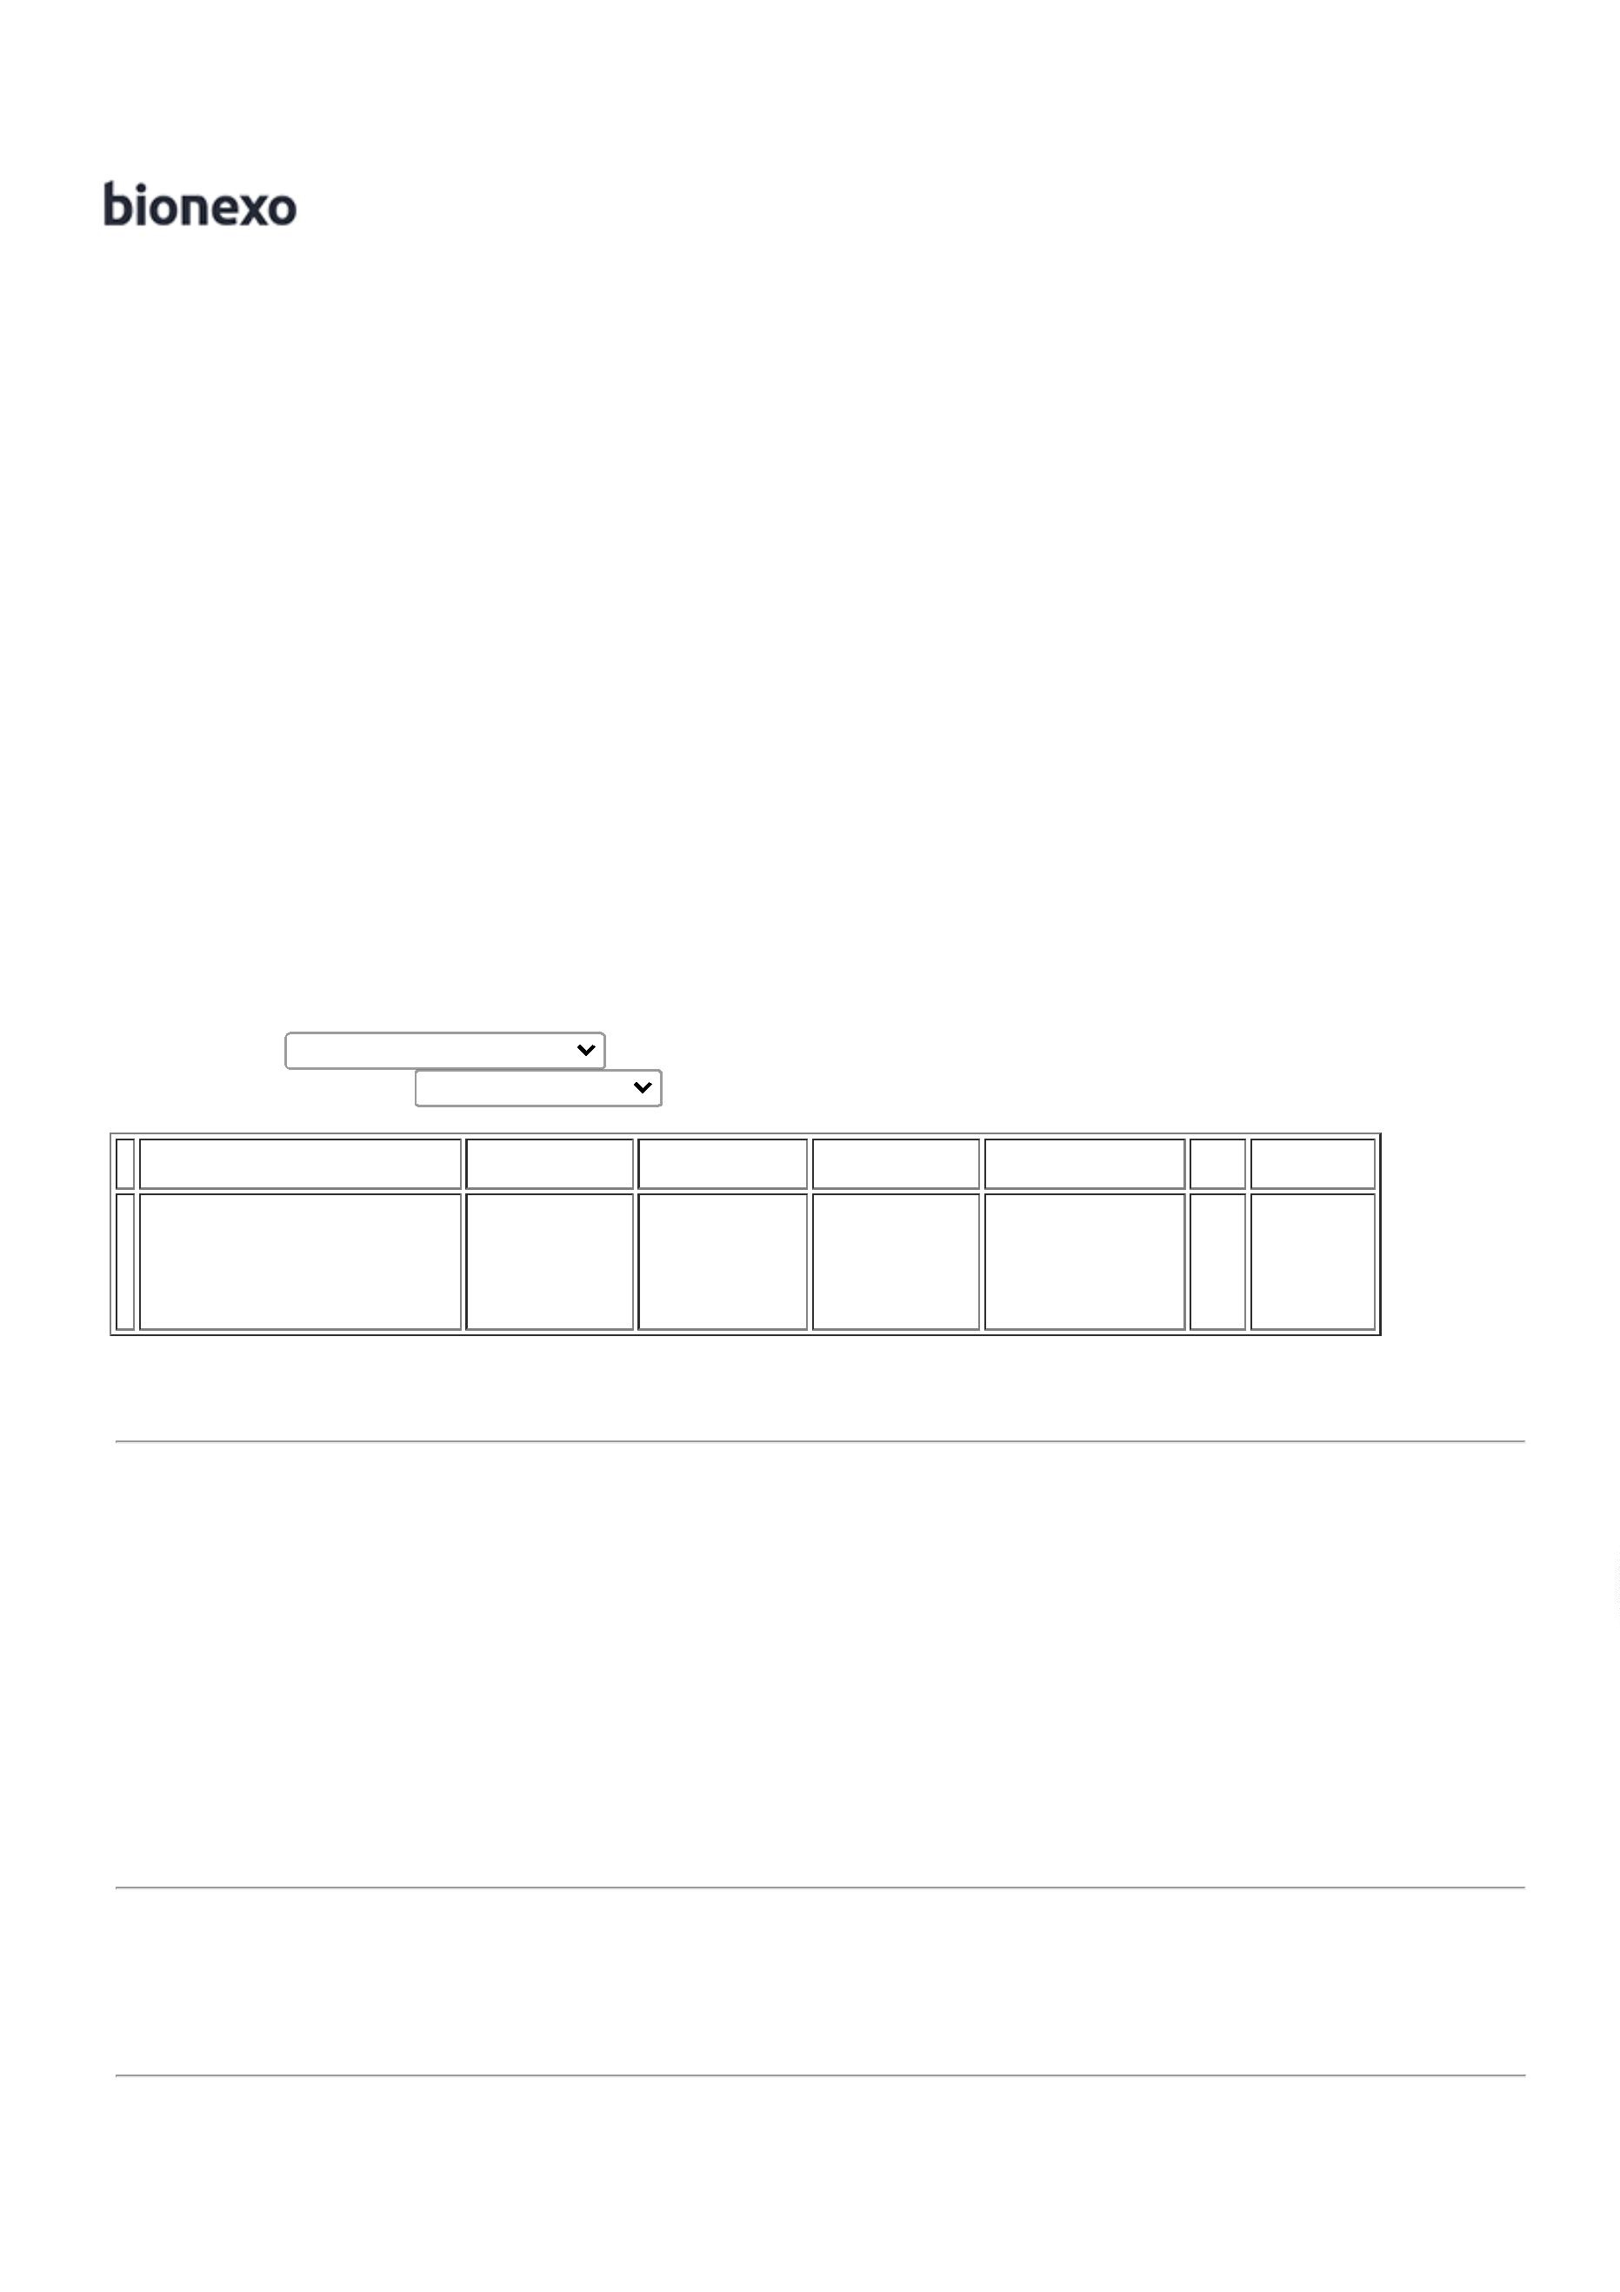

0
9/11/2022
Bionexo
PARA AR
CONDICIONADO
04/11/2022
10:41
5
8.000 BTUS
MODELO
YH150A5-100
TRIFASICO 380V
GAS R-22.
FILTRO
SECADOR DML
Danielly
Evelyn
Pereira Da
Cruz
FILTRO DE
SECADOR DML
105, BITOLA 3/8
ROSQUEAVEL
GAS R-22 -
1
05 3/8 ROSCA -
FILTRO DE
SECADOR DML
05, BITOLA 3/8
ROSQUEAVEL
GAS R-22
-
PM DOS
REIS LTDA
R$
900,0000
R$
900,0000
4
60246
-
UND
null
-
1 Unidade
1
0
4/11/2022
10:41
CONDEX
HELICE PARA
CONDENSADORA
DE AR
HELICE PARA
CONDENSADORA
DE AR
CONDICIONADO
Danielly
Evelyn
Pereira Da
Cruz
CONDICIONADO
-
HELICE PARA
-
HELICE PARA
CONDENSADORA
DE AR
CONDICIONADO,
MODELO 3 PAS
ROHS
DIAMETROS 425
X 127 MM -
HELICE
CONDENSADORA
DE AR
CONDICIONADO,
MODELO 3 PAS
ROHS
DIAMETROS 425
X 127 MM
PM DOS
REIS LTDA
R$
R$
5
61607
-
UND
null
-
1 Unidade
1.900,0000
1.900,0000
04/11/2022
10:41
Total
Parcial:
R$
5
5
.0
.0
20.089,0000
Total de Itens da Cotação: 5
Total de Itens Impressos: 5
Total
Geral:
R$
20.089,0000
Clique aqui para geração de relatório completo com quebra de página
https://bionexo.bionexo.com/jsp/RelatPDC/relat_adjudica.jsp
2/2

